电子票据个人查询

1、微信公众号接收票据信息
关注下方公众号【电子票服务】并绑定手机号，对应手机号码开出的电子票即可推送至微信；如图6.1.1和图6.1.2所示：
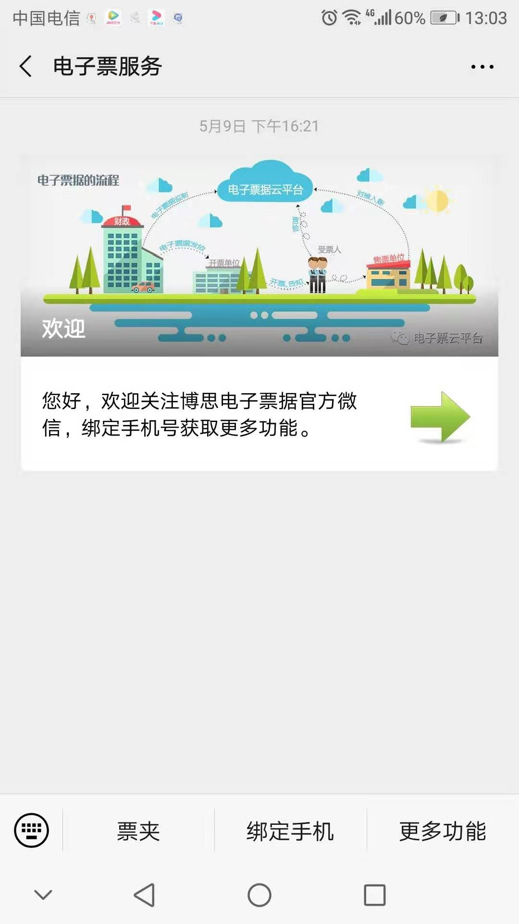

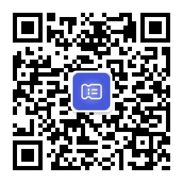

如图6.1.1 图6.1.2

2、四川省财政厅官网查询电子票据
在IE浏览器或谷歌浏览器输入以下网址进入官方查验票据平台，如图6.2.1：
http://202.61.91.26:19001/billcheck/html/index.html
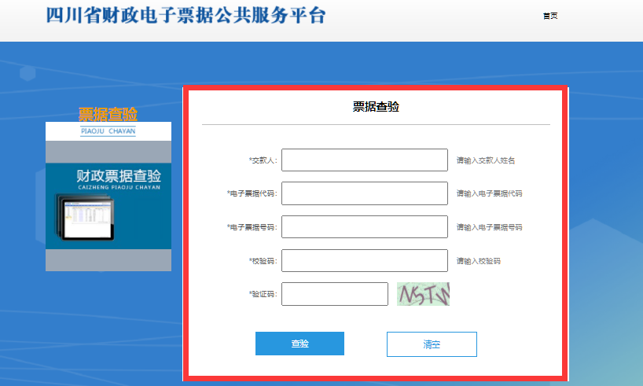

图6.2.1
把微信【电子票服务】公众号接收到票据信息输入后，点击【查验】即可下载后打印，如图6.2.2所示：

图6.2.2

扫码查票：请使用微信小程序【电子票夹】扫描票据右上角的二维码即可查票

